 | ИСПОЛНИТЕЛЬНЫЙ КОМИТЕТ МАМАДЫШСКОГО  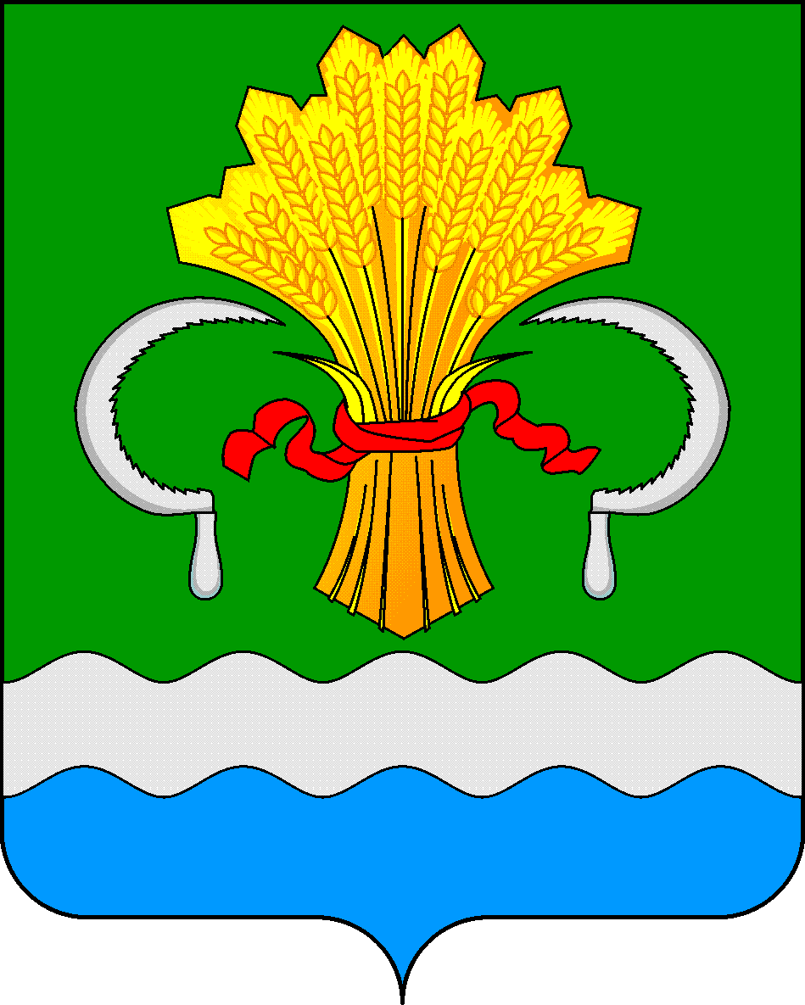  МУНИЦИПАЛЬНОГО РАЙОНА  РЕСПУБЛИКИ ТАТАРСТАН  ул.М.Джалиля, д.23/33, г. Мамадыш,  Республика Татарстан, 422190 |  | ТАТАРСТАН РЕСПУБЛИКАСЫНЫҢ  МАМАДЫШ МУНИЦИПАЛЬ  РАЙОНЫНЫҢ БАШКАРМА КОМИТЕТЫ  М.Җәлил ур, 23/33 й., Мамадыш ш.,  Татарстан Республикасы, 422190
 | Тел.: (85563) 3-15-00, 3-31-00, факс 3-22-21, e-mail: mamadysh.ikrayona@tatar.ru, www.mamadysh.tatarstan.ru
 | Постановление  № 391 |  | Карар  от «05» 04 2017 г.

Об утверждении Программы дорожных работ
на дорогах общего пользования местного значения,
приведение в нормативное состояние дорожно-уличной
сети за счет средств бюджетных ассигнований
муниципального дорожного фонда
Мамадышского муниципального района на 2017 год.

Во исполнение Постановления Кабинета Министров Республики Татарстан от 10 декабря 2016 года № 916 «О дорожных работах на дорогах общего пользования Республики Татарстан на 2017 год» Исполнительный комитет Мамадышского муниципального района Республики Татарстан,
п о с т а н о в л я е т:
1. Утвердить Программу дорожных работ на дорогах общего пользования местного значения, приведение в нормативное состояние дорожно-уличной сети за счет средств бюджетных ассигнований муниципального дорожного фонда Мамадышского муниципального района на 2017 год согласно приложению.
2.Финансово-бюджетной палате района (Сергеев А.М.) обеспечить финансирование из средств муниципального дорожного фонда Мамадышского муниципального района.
3. Опубликовать настоящее постановление на официальном портале правовой информации Республики Татарстан в информационно-телекоммуникационной сети «Интернет» по адресу: http://pravo.tatarstan.ru и на официальном сайте Мамадышского муниципального района Республики Татарстан.
4. Контроль за исполнением настоящего постановления оставляю за собой.

Руководитель И.Э.Фаттахов

Приложение
к постановлению исполнительного комитета
Мамадышского муниципального района
Республики Татарстан
от «05»04 2017 г. № 391

Программа
дорожных работ на дорогах общего пользования местного значения, приведение в нормативное состояние дорожно-уличной сети за счет средств бюджетных ассигнований муниципального дорожного фонда Мамадышского муниципального района на 2017 год.

№  п/п | Наименование объекта, улицы. | Ед. изм.,  кв.м. | Стоимость, тыс.рублей
1 | 2 | 3 | 4
1 | г. Мамадыш, ул. Тукая | 1 360,00 2 301,00 | 2 962,597
2 | г. Мамадыш, ул. Пионерская | 945,99 | 2 150,948
3 | г. Мамадыш, ул. Комсомольская | 527,99 | 1 180,932
4 | г. Мамадыш, пер. Энгельса | 612,00 | 1 351,338
5 | г. Мамадыш, ул. Азина | 440,01 | 1 031,085
6 | г. Мамадыш, ул. Красноармейская | 209,97 | 405,243
7 | г. Мамадыш, ул. Гагарина | 249,98 | 453,457
8 | г. Мамадыш, ул. Чехова | 1 305,00 | 2 721,322
9 | Асфальтирование дворовых площадок: ул. Красноармейская, 30; 31; 33 ул. Азина, 4; 8 | 2 425,50 | 2 524,236
10 | Асфальтирование дворовых площадок: ул. Давыдова, 86 | 774,50 | 591,254
11 | Асфальтирование дворовых площадок: ул. Горького, 116А; 118; 118А; ул. Новозаводская, 34 | 1 576,00 | 2 245,454
12 | Асфальтирование дворовых площадок: ул. Толстого, 8 | 981,00 | 1 743,372
13 | Асфальтирование дворовых площадок: ул. Коммунистическая, 1 | 745,00 | 1 438,765
 | Итого: | 12 152,93 | 20 800,00

